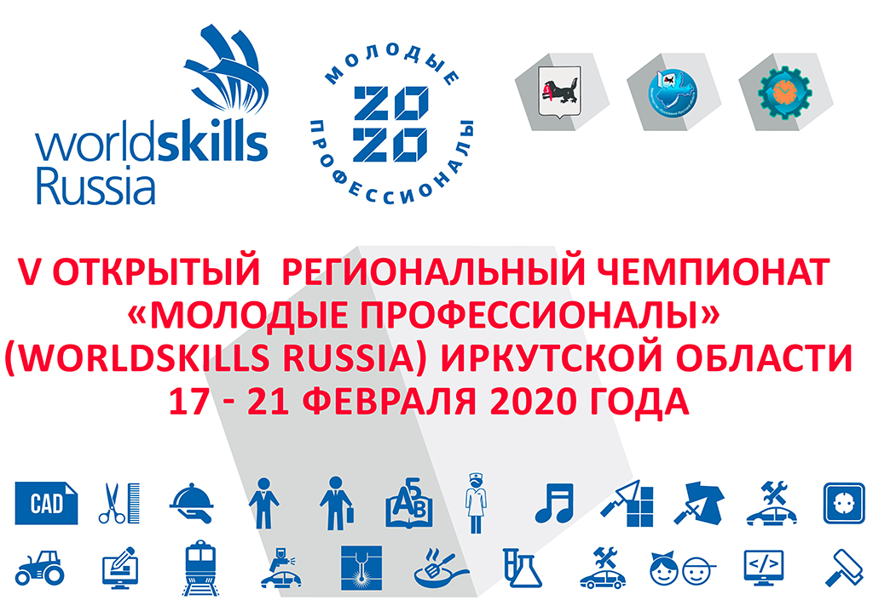

Цель проведения V Открытого регионального чемпионата «Молодые профессионалы» (Worldskills Russia): профессиональная ориентация молодежи в возрасте до 22 лет, а также внедрение в систему профессионального образования Иркутской области лучших национальных и международных практик по направлениям:
- профессиональные стандарты и квалификационные характеристики WSR;
- обучение экспертов и приглашение международных экспертов или менеджеров компетенции;
- обновление материально-технической базы/оборудования;
- система оценки качества образования по рабочим профессиям в системе образования Иркутской области;
- корректировка образовательных программ профессиональных образовательных организаций Иркутской области;
- привлечение бизнес-партнеров;
- выявление лучших представителей профессий по двум возрастным группам:
  - 16 лет и моложе;
  - от 16 до 22 лет (по отдельным специальностям до 25 лет);
для формирования сборной Иркутской области для участия в Чемпионатах последующих уровней.
- выполнение основных целей и задач Движения «Молодые профессионалы» (WorldSkills Russia).
С помощью проведения соревнований «Молодые профессионалы» (Worldskills Russia) решается задача популяризации современных рабочих профессий, повышения их престижа в обществе, привлечения молодых инициативных людей к получению рабочих профессий, привлечения целевой аудитории представителей органов власти, родительской общественности, представителей бизнес сообщества к решению стратегических задач развития профессионального образования на территории Иркутской области.
V Открытый региональный чемпионат «Молодые профессионалы» (Worldskills Russia) будет проходить 17-21 февраля 2020 года по 33 компетенциям в возрасте 16 до 22 лет, 11 компетенций по возрастной категории юниоры, 4 компетенции по «Навыкам мудрых». Участниками соревнований станут: студенты профессиональных образовательных организаций; молодые работающие профессионалы, добившиеся высоких результатов в трудовой деятельности, обучающиеся общеобразовательных организаций, а также профессионалы старше 50 лет.
Медицинский и социальный уход охватывает широкий спектр умений и видов деятельности, связанных со здоровьем, физическим и психосоциальным состоянием, обеспечением роста и развития, заботой и реабилитацией пациентов/клиентов и их семей в разнообразных условиях, включая дома престарелых, больницы, однодневные стационары и социальные приюты. Миссия медицинской сестры заключается в оказании помощи конкретным людям, семьям и группам людей в достижении ими физического, умственного и социального здоровья в условиях окружающей их среды, что в полном объеме способствуют решению задач по выявлению существующих и потенциальных проблем со здоровьем в изменяющихся условиях окружающей среды. Для этого используются методы консультирования и обучения пациентов, выполнения назначений лечащего врача и консультантов, динамический мониторинг состояния здоровья.
Медицинские работники предоставляют целый ряд услуг по социальной поддержке для пациентов/клиентов и их семей, несут ответственность за профессиональную и интерактивную работу с пациентом/клиентом, стремятся полностью удовлетворить его потребности, осуществляют поддержку хорошего состояния здоровья, физического и психосоциального состояния, обеспечивают улучшение состояния пациентов/клиентов, уход и реабилитацию. В конечном итоге все это способствует улучшению социально – экономического здоровья населения, что является одной из базисных основ развития страны. Предоставляемая помощь основывается на оценке, планировании, осуществлении и оценивании программы ухода (например, поддержка в повседневной жизни, мобильность, работа с лекарствами, умение справиться с ситуациями заболеваний, изменения жизненных параметров и др.). Уход и оздоровление тесно связаны с медицинской профессией, и предполагают соблюдение профессиональной этики и деонтологии, а также нормативно- правовых документов в области здравоохранения. Виды деятельности, которые сочетают медицинскую и социальную помощь, вносят свой вклад в улучшение качества жизни, имеют решающее значение для поддержания социально-психологического здоровья населения.
Главная миссия специалиста по медицинскому социальному уходу — улучшение качества жизни клиентов. Работая в тесном контакте с работниками здравоохранения, он обеспечивает уход, восстановление здоровья и реабилитацию, поддерживает хорошее физическое и психологическое самочувствие пациентов. Медицинский и социальный уход тесно связан с медициной.
В продуктивном сотрудничестве с врачами специалисты в этой сфере оказывают целый комплекс услуг, поддерживая пациентов и их семьи. Специалисты по медико-социальной помощи много работают с пациентами и поэтому должны обладать превосходными социальными навыками. Они должны также иметь хорошо развитый эмоциональный интеллект, чтобы предоставлять уход трудноизлечимым пациентам и справляться с возможным стрессом от тяжелой утраты.
Специалисты по медицинскому и социальному уходу могут наниматься непосредственно клиентами или быть сотрудниками организаций в сфере охраны здоровья и социальной помощи. Свои услуги специалисты этого профиля оказывают на дому, в больницах, однодневных стационарах, домах престарелых и хосписах. Потребность в специалистах по медицинскому и социальному уходу обусловлена постоянно растущим числом пожилых людей.

